**Тема 29. Александр II**

1. Уже долгое время до крестьян доходили слухи, что в их судьбе должны произойти существенные изменения. И вот в конце февраля крестьян собрали у церкви, чтобы зачитать указ императора. Указ вызвал возмущение крестьян: не того они ждали от царя. Они понимали, что теперь помещики им не хозяева, но вот условия, на которых крестьяне получали свободу, их возмутили.

1)  Укажите год, когда происходили описанные события.

2)  Назовите императора, правившего в тот период.

3)  Укажите одно любое условие получения свободы, которое могло вызвать возмущение крестьян.

1. В 1870 г. Россия выступила с заявлением, что не считает себя больше связанной обязательствами мирного договора, подписанного за 14 лет до этого. Невзирая на протест ряда европейских держав, Россия принялась создавать новый военный флот, восстанавливать разрушенные и строить новые береговые укрепления.

1)  Назовите мирный договор, о котором идёт речь.

2)  Назовите русского министра иностранных дел, который был инициатором предпринятых Россией действий.

3)  В чём состояли причины успешности предпринятого Россией внешнеполитического манёвра? Укажите одну любую причину.

1. В начале января русские войска взяли город Адрианополь и оказались всего в нескольких верстах от турецкой столицы  — Стамбула. Турки были разгромлены. Многие в русском лагере призывали взять Стамбул и «водрузить крест на Святой Софии», окончательно решить Восточный вопрос. Но император Александр II подписал с султаном перемирие, а в феврале того же года  — мир.

1)  Назовите год, в который происходили описываемые события.

2)  Укажите название мирного договора, заключенного в феврале.

3)  Приведите причины, по которым Александр II отверг предложения занять турецкую столицу.

1. Ниже приведен список терминов. Все они, за исключением одного, относятся к периоду аграрной реформы Александра II
2. Губернские комитеты;
3. Редакционная комиссия;
4. временнообязанные крестьяне;
5. отруб;
6. отрезки;
7. "Местное положение о крестьянах, вышедших из крепостной зависимости".
8. Напиши пропущенное слово. "Согласно Уставу от 1874 года в Российской империи вводился новый способ комплектации армии — путем _____________ воинской повинности"
9. 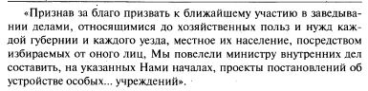Прочтите отрывок из указа Александра II Правительствующему сенату и укажите реформу, о которой идёт речь.
10. Земская
11. Судебная
12. Школьная
13. Военная
14. 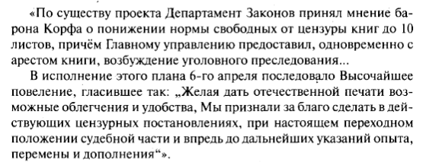Прочтите отрывок из книги Г.А. Джаншиева "Эпоха великих реформ" и укажите десятилетие, о котором идёт речь.
15. 1850-е гг.
16. 1860-е гг.
17. 1870-е гг.
18. 1880-е гг.
19. Какие из перечисленных ниже положений характеризуют Военную реформу 1874 г.? Выберите три ответа.
20. установление 6-летнего срока службы в армии
21. призыв на военную службу молодых людей, достигших 18 лет
22. сокращение срока службы в зависимости от уровня образования
23. введение института военных комиссаров
24. установление системы рекрутских наоборов
25. введение всеобщей воинской повинности
26. Какие из перечисленных положений относятся к "Великим либеральным реформам" (1861-1874 гг.)? Выберите три ответа.
27. установление казенной винной монополоии
28. введение всеобщей воинской повинности
29. введение в обращение золотого рубля
30. вступление в силу закона о земском самоуправлении
31. введение бессословного, гласного, состязательного, независимого от администрации суда
32. отмена выкупных платежей
33. Расположите следующие события в хронологическом порядке.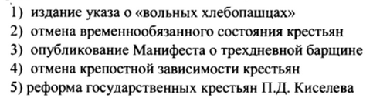
34. Какие три из перечисленных утверждений относятся к политике Александра II в сфере образования и цензуры?
    1. Университеты получили автономию.
    2. Разделение гимназий на классические и реальные.
    3. Ограничение автономии университетов.
    4. Отмена предварительной цензуры для книг объемом более 10 страниц.
    5. Установление предварительной цензуры для любых изданий.
    6. Введение запрета на открытие частных школ.
35. Прочтите отрывок из работы историка. Используя отрывок и знания по истории, выберите в приведенном списке три верных суждения.

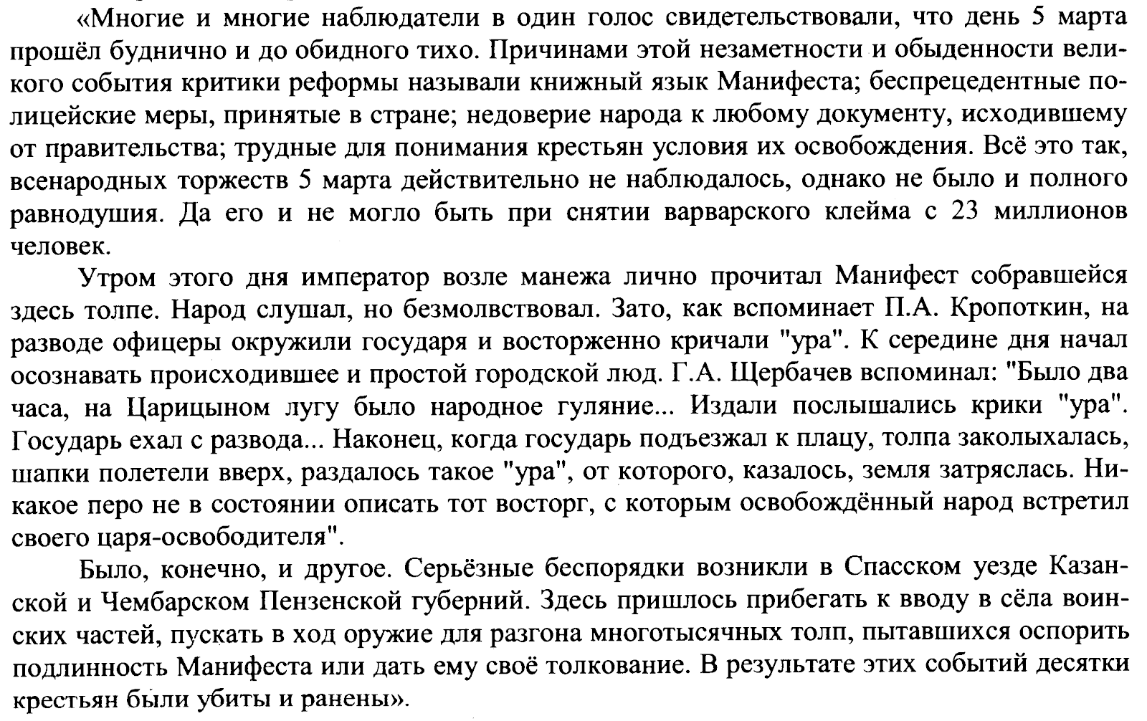

1. Описываемые в отрывке события происходили в 1881 г.
2. Император, о котором идет речь в отрывке, воспитывался под руководством В. А. Жуквоского.
3. В разработке реформы, начало которой положил упоминаемый в тексте манифест, принимал участие Н. А. Милютин.
4. Оглашение манифеста, о котором идет речь, нигде не вызвало серьезных беспорядков.
5. Император, о котором идет речь в отрывке, получил прозвище Освободитель.
6. Реформа, начало которой было положено манифестом, упоминаемым в отрывке, изменяла социальное положение примерно 5 процентов населения страны.
7. Какие меры относятся к судебной реформе императора Александра II?  Выберите три меры.
8. отмена телесных наказаний для крестьян
9. установление независимости следствия от полиции
10. строго разграничена компетенция разных судебных инстанций
11. введение института «присяжных поверенных» (адвокатов)
12. введение прокуратуры
13. уничтожение особого церковного суда
14. 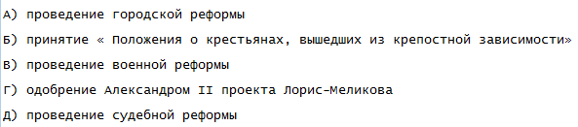Расположите в хронологической последовательности события.
15. Установите соответствие между фрагментами исторических источников и их краткими характеристиками: к каждому фрагменту, обозначенному буквой, подберите по две соответствующие характеристики, обозначенные цифрами

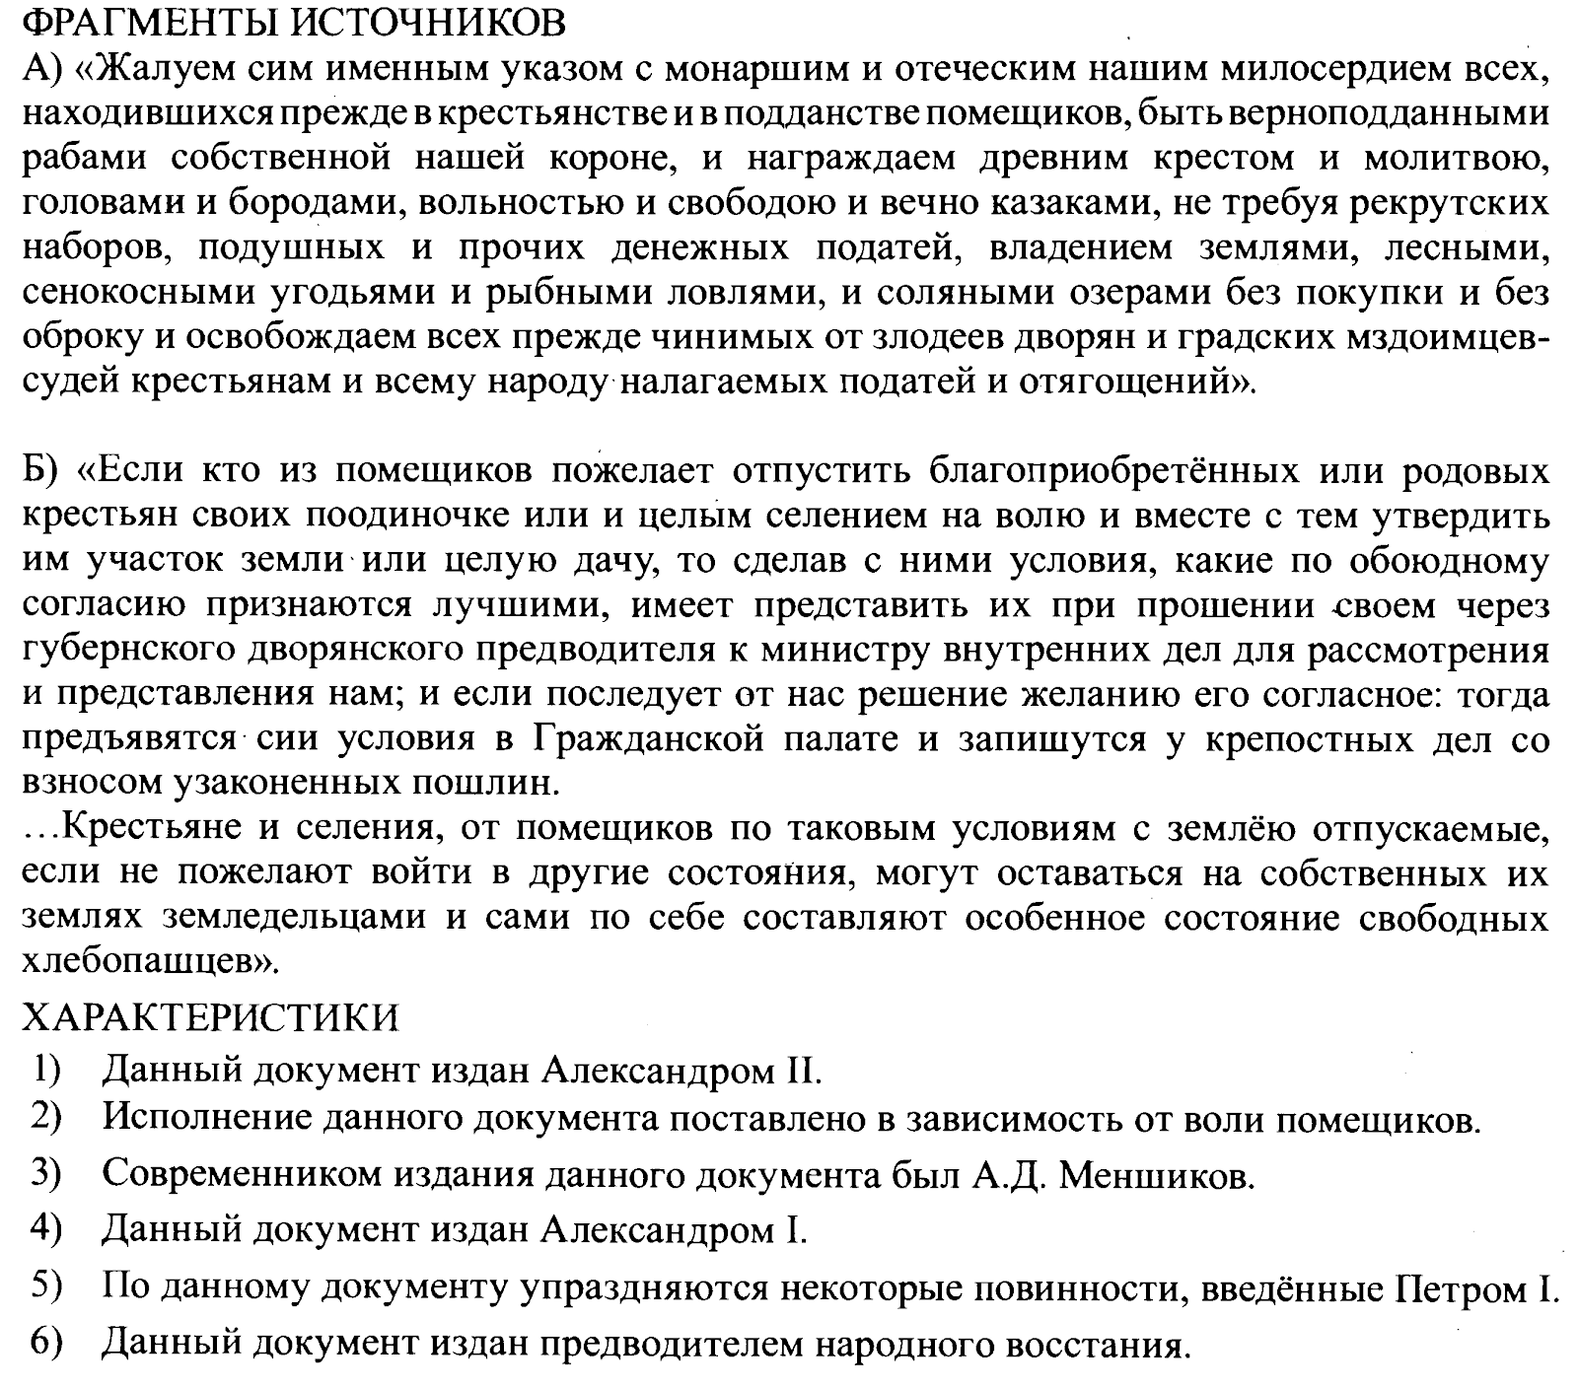

1. **Прочитайте фрагмент исторического источника и выполните задания**

* Как звали императора, об итогах царствования которого говорится в тексте? Укажите год проведения реформы, названной в тексте «величайшей» среди реформ этого царствования.
* Какие недостатки реформ (процесса реформирования), проведенных в данное царствование, отмечает автор? Укажите не менее двух недостатков. Какое основное последствие этих недостатков для общественно-политической ситуации называет автор?
* На основе исторических знаний приведите не менее трёх положений, которые раскрывают основные принципы одной (на выбор) из названных в тексте реформ, кроме крестьянской. Сначала укажите название реформы, затем ее принципы.

*Отрывок из воспоминаний*

«Что бы ни говорили и что бы ни думали о 1 марта, его значение было громадное… Оно прервало 26-летнее царствование императора, который открыл для России новую эру, поставив её на путь общечеловеческого развития; после векового застоя он дал ей громадный толчок вперёд реформами: крестьянской, земской и судебной. И первая, и величайшая из этих реформ, крестьянская, в экономическом отношении не удовлетворяла требованиям лучших представителей общества… Труды Янсона, кн. Васильчикова и других исследователей показали полное расстройство экономического быта крестьян: малоземелье, развитие сельского пролетариата и …несоответствие крестьянских платежей с доходностью их земель…

Другие преобразования, под усилившимся влиянием противников реформ и реакции, проявившейся в самом императоре, были урезаны и искажены разными дополнениями, изъятиями, разъяснениями. Мало-помалу общественные силы и правительственная власть пошли врозь, общественные элементы потеряли всякое влияние на течение государственной жизни, на ход управления…

Поучительный характер 1 марта заключается именно в том, что это был финал двадцатилетней борьбы между правительством и обществом».

1. Что из перечисленного стало одной из причин (предпосылок) проведения военной реформы под руководством Д. А. Милютина? Объясните, как выбранное Вами положение связано с проведением военной реформы под руководством Д. А. Милютина?

— Отечественная война 1812 г. и Заграничные походы русской армии

— Крымская война

— деятельность народников

— Русско−Турецкая война 1877−1878 гг.

1. Что из перечисленного стало одной из причин (предпосылок) начала проведения в России Великих реформ 1860–1870-х гг.? Объясните, как выбранное Вами положение связано с началом проведения в России Великих реформ 1860–1870-х гг.

— неудачное завершение русско-японской войны

— покушение Д. В. Каракозова на императора Александра II

— неудачи России в Крымской войне

— создание организации «Народная воля»

1. Запишите название, пропущенное в схеме.

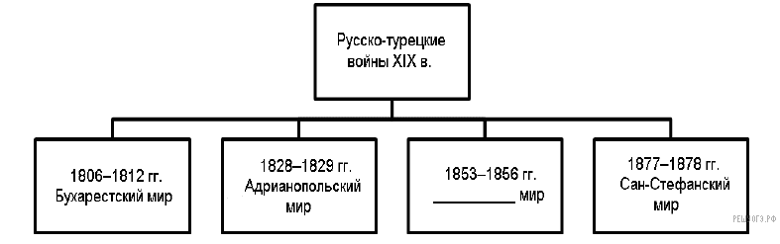

1. Ниже приведён перечень терминов. Все они, за исключением одного, появились в ходе Великих реформ 1860−1870 гг.

1)  мировой судья

2)  земская управа

3)  мировой посредник

4)  предводитель дворянства

5)  всеобщая воинская повинность

1. Ниже приведён перечень терминов. Все они, за исключением одного, относятся к реформам 1860–1870-х гг.

1)  временнообязанное состояние

2)  всесословная воинская повинность

3)  выкупные платежи

4)  гласный суд

5)  золотой стандарт

1. Работа с картой.

* Назовите российского императора, в правление которого к России была присоединена большая часть земель, обозначенных в легенде схемы цифрой «1». В ответ запишите его имя и порядковый номер.
* Укажите название государства, территория которого обозначена на схеме цифрой «6».
* Прочитайте отрывок из сочинения историка и укажите цифру, обозначающую на схеме город, где произошли события, описываемые в данном отрывке.

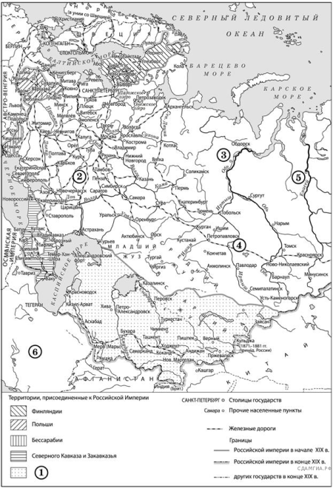 «В конце XIX века при строительстве Транссибирской магистрали на Иртыше был возведён железнодорожный мост. Мост создан по проекту выдающегося русского инженера-строителя Н. А. Белелюбского. На строительство моста правительство ассигновало 3 миллиона рублей. Мост построен с шестью пролётами по 100 м каждый, а два береговых пролёта протяжённостью по 22 м. Основание мостовых быков – на кессонах, фермы изготовлены из сварочного железа Боткинского завода. Работы по постройке моста производились контрагентом Березиным под наблюдением инженеров Залусского и Ольшевского».

1. Запишите термин, о котором идёт речь.

«Выборный суд, появившийся в ходе судебной реформы 1864 г. для разбора малозначительных дел и рассмотрения мелких гражданских исков».

1. Прочтите отрывок из отчёта III Отделения Собственной Его Императорского Величества канцелярии. Используя отрывок и знания по истории, выберите в приведённом списке верные суждения. Запишите в ответ цифры, под которыми они указаны

«…Внезапная кончина Императора Николая Павловича поразила всю Россию; скорбь была общая, непритворная, но известные качества Августейшего преемника служили для всех некоторым утешением. Нет необходимости исчислять первых действий нового венценосца, которые Ему в подробности известны по той неутомимой деятельности, с которою Он лично вникает во все отрасли государственного управления; но нельзя прейти молчанием, с какою радостью было встречено Его прибытие к армии и какую неисчислимую пользу принесло личное Его обозрение оной. Государь почти скрывал Своё намерение, и, следуя влечению Своего сердца, предпринял путешествие в Крым вопреки замечаний приближённых к Нему лиц. Впоследствии те самые лица, которые не одобряли этого намерения, увидя, с каким восторгом был принят Государь своею армией и как она оживилась Его присутствием, согласились в преувеличении своих опасений.

<…>

Тем не менее нельзя умолчать, что война чрезвычайно тягостна для России: рекрутские наборы, ополчение, остановившаяся торговля умножают нужды и бедность, и хотя русские готовы переносить и дальнейшие едствия, но если бы правительство, сохраняя твёрдость и своё достоинство, достигло мира на условиях честных, то это было бы общею радостью в Империи».

1. «Августейший преемник», о котором идёт речь в отрывке,  — император Александр II.
2. Участником войны, о которой идёт речь в отрывке, был М. Б. Барклай де Толли.
3. Автор считает, что поездка императора в Крым не принесла никакой пользы.
4. Автор пишет, что намерение императора посетить Крым не одобрялось рядом приближённых императора.
5. В результате войны, о которой идёт речь в отрывке, Россия потеряла Крым.
6. Мирный договор, завершивший войну, о которой идёт речь, был подписан в Париже.

1. Прочтите отрывок из циркуляра министра иностранных дел к дипломатическим представителям России за границей. Используя отрывок и знания по истории, выберите в приведённом списке верные суждения

«Государь император в доверии к чувству справедливости держав, подписавших трактат 1856 года, и к их сознанию собственного достоинства повелевает вам объявить, что его величество не может долее считать себя связанным обязательствами трактата 18 (30) марта 1856 года, насколько они ограничивают его верховные права на Чёрном море; что его императорское величество считает своим правом и своей обязанностью заявить его величеству султану о прекращении силы отдельной и дополнительной к упомянутому трактату конвенции, определяющей количество и размеры военных судов, которые обе прибрежные державы предоставили себе содержать в Чёрном море…

[Его императорское величество] не перестаёт, по-прежнему, вполне признавать главные начала трактата 1856 года…»

1. Упоминаемый в тексте трактат 1856 г. был заключён в Берлине.
2. Данный циркуляр был издан в 1870 г.
3. Государь император, воля которого отражается в циркуляре, – Александр II.
4. Циркуляр был издан во время очередной русско-турецкой войны.
5. В тексте циркуляра подчёркивается несправедливость ограничительных для России условий трактата 1856 г.
6. В циркуляре говорится о том, что Россия отказывается от соблюдения всех положений трактата 1856 г.

1. Прочтите отрывок из воспоминаний современника. Используя отрывок и знания по истории, выберите в приведённом списке верные суждения.Запишите в таблицу цифры, под которыми они указаны

«Но возвращусь к предмету своих воспоминаний: первым дням нашей свободы. Что это были за дни  — тревожные, необыкновенные, чудные! Я, как сейчас, вижу тогдашнее Систово, Систово в первые два месяца после своего освобождения. Шумное, говорливое, пыльное, полное кипящей жизни, бурных отголосков великих событий той войны, в громах которой рождалась наша юная и кровавая свобода.

Систово было тогда единственной действовавшей пристанью на Дунае, находившеюся в русских руках. Через Систово проходили русские полки, которые шли, чтобы под громогласные крики "ура" вступить в эпические приступы к Плевне. Систово, обращённое в военный центр, главный интендантский склад Плевненской и Гурковской армий, средоточие всех путей между Дунаем и театром военных действий, стало тесным для своих многотысячных гостей. Все болгарские дома были отданы под квартиры русских офицеров и солдат; училища и церкви обращены в больницы...

В первые же дни своего пребывания в Систово я посетил тот уголок дунайского берега, где переправлялись на лодках под градом ядер и гранат русские войска с Драгомировым и Скобелевым во главе.

Всё Систово, ещё бывшее под обаянием великого события, которое принесло ему свободу, рассказывало чудеса о геройской неустрашимости и самопожертвовании русских воинов на волнах Дуная и на берегах его...»

1. В отрывке речь идёт о русско-турецкой войне 1877−1878 гг.
2. Война, о которой говорится в отрывке, завершилась подписанием Парижского мирного договора.
3. Мирный договор, завершивший войну, о которой идёт речь, был пересмотрен международным конгрессом не в пользу России и её союзников.
4. Описываемые в тексте события произошли на Балканском фронте.
5. Война, о которой идёт речь, завершилась в правление императора Александра III.
6. После войны, о которой идёт речь, вся Болгария стала независимым государством.

1. Прочтите отрывок из воспоминаний. Используя отрывок и знания по истории, выберите в приведённом списке верные суждения

«Представление на Высочайшее утверждение целой коллекции объёмистых Положений... требовало ещё громадной массы работы канцелярской и типографской. Работа эта велась с кипучею поспешностию и была успешно окончена к 19 февраля  — годовщине восшествия на престол Императора... В этот самый день и последовало Высочайшее утверждение всех представленных работ.

Так день 19-го февраля... сделался великою историческою эрой для русского народа.

В Петербурге ожидали этого дня с различными чувствами, иные – с восторженною радостию, другие  — с каким-то страхом, а третьи  — с затаённою злобой. Само правительство не чуждо было тревожного ожидания того момента, когда вдруг снимется узда с многих миллионов порабощённого народа. Поэтому заранее обсуждались и принимались всякие меры к предупреждению и укрощению ожидаемых беспорядков и волнений; были даже сделаны некоторые перемены в дислокации войск… Повсеместное обнародование Манифеста было назначено на 6-е марта  — первый день Великого Поста...

В Петербурге же и в Москве обнародование Манифеста последовало днём ранее назначенного числа, именно 5-го марта... В час пополудни ...вся площадь пред дворцом была усеяна густою массою народа, которая приветствовала Его Величество восторженными «ура». Депутация от проживавших в Петербурге мастеровых из крестьян подошла к Царскому экипажу и в простых, но тёплых выражениях принесла от имени народа благодарность Царю-Освободителю».

1. События, описываемые в тексте, относятся к 1842 г.
2. Император, о котором говорится в тексте,  — Александр Первый.
3. Автор воспоминаний отмечает единодушное восприятие обществом реформы, о которой говорится в тексте.
4. Автор воспоминаний отмечает тревожные настроения, царившие во властных кругах, во время провозглашения реформы.
5. К царствованию того же императора, о котором говорится в тексте, относится создание губернских и уездных земских учреждений.
6. Император, о котором говорится в тексте, через 20 лет после описываемых в воспоминаниях событий стал жертвой террористического покушения.
7. Прочтите отрывок из воспоминаний современницы. Используя отрывок и знания по истории, выберите в приведённом списке верные суждения.

«В апреле месяце… после тревожной зимы, в продолжение которой вся почти Москва волновалась, требуя войны за освобождение болгар, война, наконец, была решена. Я не разделяла общего настроения, напротив того, я совершенно враждебно относилась к страстному настроению всей славянофильской партии и большинства публики, увлекшейся мыслию, одни о воссоздании единства «славянского», другие чисто религиозною мыслию об освобождении «единоверцев» христиан от ига турецкого, басурманского, как говорили в простом народе. По многим причинам… всё это движение мне казалось преувеличенным под влиянием передовых статей "Московских Ведомостей" и других газет… Мне казалось, что спасать других при неурядице нашего общественного строя немыслимо. Притом наше безденежье, враждебное отношение Европы к этой новой форме той же страсти к завоеваниям мне являлись препятствиями непреодолимыми к достижению какого бы то ни было результата даже и тогда, когда бы война окончилась для нас «блистательно».

Я боялась войны уже и потому, что при наших порядках, отсутствии ума в руководящих сферах, отсутствии людей и генералов, отсутствии улучшенного оружия в армии и беспорядках в управлении её можно было ожидать не побед и славы, а поражений и стыда. Крымская кампания ещё была свежа в моей памяти, ещё свежее запечатлелась в ней франко-прусская война…»

1. Война, о начале которой говорится в тексте, началась в 1877 г.
2. Воспоминания относятся к периоду царствования Александра III.
3. Автор отмечает, что одной из причин войны было стремление части российского общества помочь единоверным народам.
4. Участником войны, о начале которой говорится в тексте, был генерал М. Д. Скобелев.
5. Автор отмечает своё восторженное и одобрительное отношение к факту начала войны.
6. Война, о начале которой говорится в тексте, закончилась поражением России.
7. Прочтите отрывок из записок современника. Используя отрывок и знания по истории, выберите в приведённом списке верные суждения.

«Тот, кто следил с самого начала за ходом крестьянского вопроса, кому были известны все подробности и закулисные тайны их, тот не может не верить в непосредственное участие Провидения в этом деле… Необъяснимым остаётся для потомства как самая решимость государя возбудить вопрос, которому он прежде не сочувствовал, так и быстрый ход его, несмотря на единодушное стремление всех лиц, власть имеющих, ежели не совсем задержать его, то по крайней мере весьма замедлить его радикальное разрешение. С той же неизвестностью приближается ныне вопрос крестьянский к своей окончательной развязке. На днях он поступил из Комитета в Государственный совет. Тут готовится сильная по численности оппозиция, но слабая по качествам её представителей. Можно почти с достоверностью полагать, что проект Редакционных комиссий будет утвержден государем с весьма незначительными изменениями. Но вопрос будет стоять теперь в порядке исполнения. Тут же представляется загадкой  — и форма объявления народу, и средства сохранения порядка. Дай бог, чтобы и тут факт не оправдал бы ожиданий, ибо ожидания весьма тревожны. Проект Манифеста… ещё более убедил меня в невозможности объявить народу освобождение в такой форме».

1. Реформа, о подготовке которой говорится в тексте, была проведена через пять лет после проигранной Россией войны.
2. Государь, о котором говорится в тексте,  — Александр Первый.
3. Автор отмечает, что государь, при котором происходила подготовка реформы, был всегда её сторонником.
4. В подготовке реформы, о которой говорится в тексте, большую роль сыграл Н. А. Милютин.
5. Автор высказывает опасения из-за реакции народа на реформу.
6. Реформа, о подготовке которой говорится в тексте, предполагала передачу крестьянам в собственность всех помещичьих земель.
7. Прочтите отрывок из записок современника. Используя отрывок и знания по истории, выберите в приведённом списке верные суждения.

«В течение нынешнего года …совершилось много замечательных событий, но все они таковы, что наводят на душу неизъяснимую тоску…

Неудавшийся мир, заключённый в прошлом году Берлинским договором, осудит история…

К сожалению, всё, что я предчувствовал и предсказывал в своих записках в начале войны, всё сбылось с математической верностью…

Ожидаемого чуда не свершилось… Правительство вело войну за идею, в которую оно не только не верит, но которой оно по инстинкту враждебно. Сам государь увлёкся словами и даже, может быть, одну минуту заразился общим народным настроением и энтузиазмом к идее, которая ему, в сущности, инстинктивно противна. Что же мудрёного, что … в дипломатической борьбе с противниками, ясно осознававшими свой интерес и важность мысли, лежавшей в основе славянского движения в России, наши дипломаты сейчас почти без боя готовы были всё уступить… Неудовольствие во всех слоях [общества] увеличивается и принимает различные формы. Странно сказать, но… в настоящее время, что удерживает общество от выражения своего неудовольствия,  — это нигилисты. Их безобразные учения и действия поддерживают власть и сдерживают массу недовольных от справедливого негодования. Неискусное отношение правительства к нигилистам [принесло] жестокие плоды. Политические заговоры и самые крайние учения и партии приняли огромные размеры и вступили в борьбу с властью».

1. В войне, которая завершилась упоминаемым в тексте договором, против России воевали Англия и Франция.
2. Отрывок из записок относится к 1870-м гг.
3. Автор записок отмечает единодушие правительства и народа России в отношении к войне.
4. Современником событий, упоминаемых в тексте, был М. Т. Лорис Меликов.
5. Государь, упоминаемый в тексте, пал жертвой террористического покушения.
6. В том же году, в котором был заключён упоминаемый в тексте договор, в России был принят закон о земских начальниках.

1. Прочтите отрывок из воспоминаний С. М. Соловьёва. Используя отрывок и знания по истории, выберите в приведённом списке верные суждения.

«Первое время нового царствования умы были заняты печальным исходом восточной войны. Император прежде всех других распоряжений по громадному наследству должен был заплатить страшный долг, заключить постыдный мир, какого не заключали русские государи после Прута…

Всё, начиная с самого верха, стремилось выйти из положения, созданного [в предыдущее царствование]. Прежде всех стремился император, который хотел быть популярным, хотел громкими делами внутреннего преобразования загладить позор Парижского мира.

Сначала ничего определённого не было... При неимении системы, определённых целей, как обыкновенно бывает, начали распускать, ослаблять вообще, пошла на это мода, началось либеральничанье... Начались либеральные речи; но было бы странно, если б первым же главным содержанием этих речей не стало освобождение крестьян... Волею-неволею надобно было за него приниматься... Освобождение совершилось...

Император не спрашивал об этом у России, и конечно, если б вопрос был подвергнут тайной всеобщей подаче голосов (исключая, разумеется, крепостных), то ответ, надобно полагать, вышел бы отрицательный...»

1. Император, о котором говорится в тексте,  — Александр Второй.
2. Одним из противников России в войне, упоминаемой в тексте, была Франция.
3. Одним из условий мирного договора, о котором говорится в тексте, было установление Континентальной блокады Англии.
4. Реформа, о проведении которой говорится в тексте, была осуществлена в 1837 г.
5. Автор отмечает единодушное одобрение в России реформы, о которой говорится в тексте.
6. В тексте автор упоминает событие, относящееся к царствованию Петра Первого.
7. Прочтите отрывок из воспоминаний. Используя отрывок и знания по истории, выберите в приведённом списке верные суждения.

«Между тем положение дел становилось невыносимым; общественному спокойствию угрожали не подмётные только прокламации, сочиняемые нигилистами; вскоре вооружённый мятеж охватил Польшу; революционное правительство рассчитывало на поддержку со стороны Франции, Англии, Австрии и, казалось, не без основания в виду оскорбительных для русского правительства требований этих держав! …

Чуть позже происходило в Москве одно из очередных заседаний московских дворян, которые выдвинули вопрос о необходимости представительных учреждений, всё это условливалось будто бы самыми патриотическими целями; вожаки движения щеголяли и своим просвёщенным консерватизмом, и негодованием на проявлявшиеся у нас повсюду антинациональные стремления; Катков был обольщён, но не пришлось ему ждать слишком долго, чтобы отрезвиться. Несколько времени спустя прибыл в Петербург из Вильны граф М. Н. Муравьёв, грозный усмиритель польского мятежа… Преобладающим влиянием на государя в то время пользовался шеф жандармов граф П. А. Шувалов; в публике его называли даже вице-император».

1. Император, к правлению которого относятся воспоминания из отрывка,  — Александр II.
2. Описываемые в отрывке события происходили в 1820-х гг.
3. Современником событий, описываемых в отрывке, был А. А. Аракчеев.
4. В то же царствование, к которому относятся упоминаемые в отрывке события, в России было отменено крепостное право.
5. Среди упоминаемых в отрывке исторических деятелей упомянут известный журналист, издатель газеты «Московские ведомости».
6. Автор критически относится к инициативе московского дворянства, о которой говорится в отрывке.

1. Работа с картой

* Напишите название обозначенной цифрой «1» крепости, осаде которой российскими войсками посвящена схема.
* Напишите название страны–противника России в войне, событиям которой посвящена схема.
* Прочтите текст о событиях, отражённых на схеме, и, используя схему, укажите фамилию русского генерала в именительном падеже, которая пропущено в этом тексте.

«В сентябре 1877 г. он со своим корпусом вошёл в состав действующей Дунайской армии, и 2-го ноября весь его корпус был сосредоточен под осаждённой вражеской крепостью у Дольнего Дубняка и Горного Нетрополя; на ________ было возложено командование всеми войсками 6-го участка обложения крепости на левом берегу реки Вида. В битве он не щадил себя и нередко находился под неприятельскими выстрелами; 26 ноября он был контужен, но не опасно. 28 ноября _________ выдержал первый отчаянный натиск гарнизона противника и, перейдя в наступление, принудил Осман-пашу к сдаче. За этот блестящий подвиг он 29 ноября 1877 г. награждён орденом св. Георгия 3-й степени, возложенным на него собственноручно главнокомандующим Великим Князем Николаем Николаевичем Старшим».

* Какие суждения, относящиеся к событиям, обозначенным на схеме, являются верными? Выберите несколько суждений из шести предложенных. Запишите в таблицу цифры, под которыми они указаны.

1. В войне, события которой обозначены на схеме, союзником России была Румыния.
2. Итогом войны, события которой обозначены на схеме, стала независимость Сербии и Черногории.
3. Осада крепости, обозначенной на схеме цифрой «1», продолжалась меньше двух недель.
4. Одним из участков осады, обозначенной на схеме, руководил генерал, прославившийся завоевательными походами в Средней Азии и получивший прозвище Белый генерал.
5. Мир, завершивший войну, события которой обозначены на схеме, был заключён в Париже.
6. 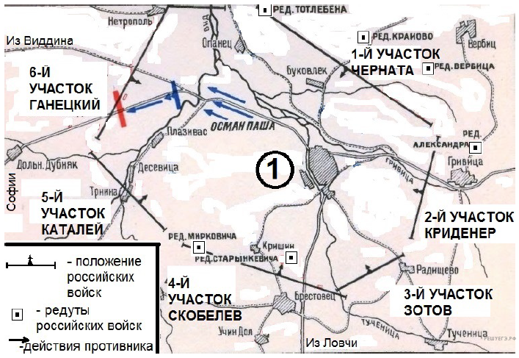Одним из условий мира, заключённого по итогам войны, события которой обозначены на схеме, стала нейтрализация Чёрного моря.